**GUIA DE APRENDIZAJE UNIDAD 2 N° DE GUÍA: 10**

**RECURSO: TEXTO DE ESTUDIO** PAGINAS: ______________________

ASIGNATURA: INGLÉS

NOMBRE ESTUDIANTE: ______________________________________________________

CURSO: Primeros LETRA: A - B – C FECHA: __________________

OA3: Demostrar comprensión de textos orales: identificando personajes, objetos animales la escuela, las partes de la cara.

O.A: 14 Escribir, sobre la base de imágenes, para: identificar partes de la cara.

Welcome, bienvenidos hoy van a continuar trabajando con las partes de la cara en inglés para reforzar lo que estás aprendiendo.

PARA REALIZAR ESTAS ACTIVIDADES PUEDES RECURRIR A LA PARTE DE DEBAJO DE LA GUIA, DONDE ESTAN LAS PALABRAS.

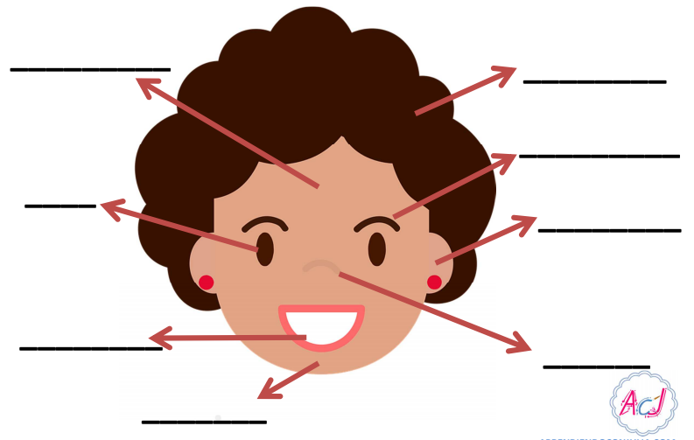**COMPLETE THE CROSSWORD. COMPLETA EL CRUCIGRAMA**.

.

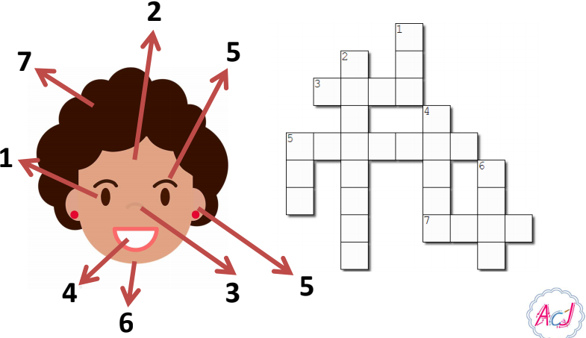

**WRITE THE FACE PARTS. ESCRIBE LAS PARTES DE LA CARA.**

